Ficha de atividade 1 – Criptografia e Segurança em Redes (2024/25)

Nome: Luís Pedro Cerqueira Baptista – A105419
Data: 21/09/2024

Exercícios:
Exercício 1 -> Escolha duas aplicações tipicamente usadas em seu computador pessoal, pesquise pela existência de vulnerabilidades conhecidas e meios de explorá-las. Descreva detalhadamente as descobertas, incluindo as imagens de suas pesquisas e a descrição das informações nelas contidas.

Exercício 2 -> No final de 2021, foi descoberta uma falha de segurança na biblioteca open source Log4j . Esta falha foi identificada com CVE-2021-44228 . Use esta identificação para descrever detalhadamente esta falha, incluindo (mas não apenas) as versões afetadas, os eventuais exploits existentes, vetores de ataque, impacto e soluções. Use as imagens de suas consultas e outros recursos utilizados para justificar suas conclusões.

Exercício 3 -> Em 2014 foi descoberta uma falha de programação na biblioteca de criptografia open source OpenSSL que ficou publicamente conhecida como Heartbleed. Esta falha foi identificada com CVE-2014-0160 . Use esta identificação para descrever detalhadamente esta falha, incluindo (mas não apenas) as versões afetadas, os eventuais exploits existentes, vetores de ataque, impacto e soluções. Use as imagens de suas consultas e outros recursos utilizados para justificar suas conclusões.

Resolução:
Exercício 1 - > Aplicações – Spotify e Netflix

Spotify (“There are 15 CVE Records that match your search.”)

CVE-2024-5199

- O plugin Spotify Play Button para WordPress não valida corretamente alguns atributos de shortcode, permitindo ataques de Cross-Site Scripting (XSS) armazenado.
Quanto ao impacto, utilizadores com acesso Contributor "contribuinte" podem explorar essa vulnerabilidade para injetar scripts maliciosos.
Uma possível solução seria atualizar o plugin para uma versão que faça a devida validação de entradas​, de modo a evitar entradas indesejadas.
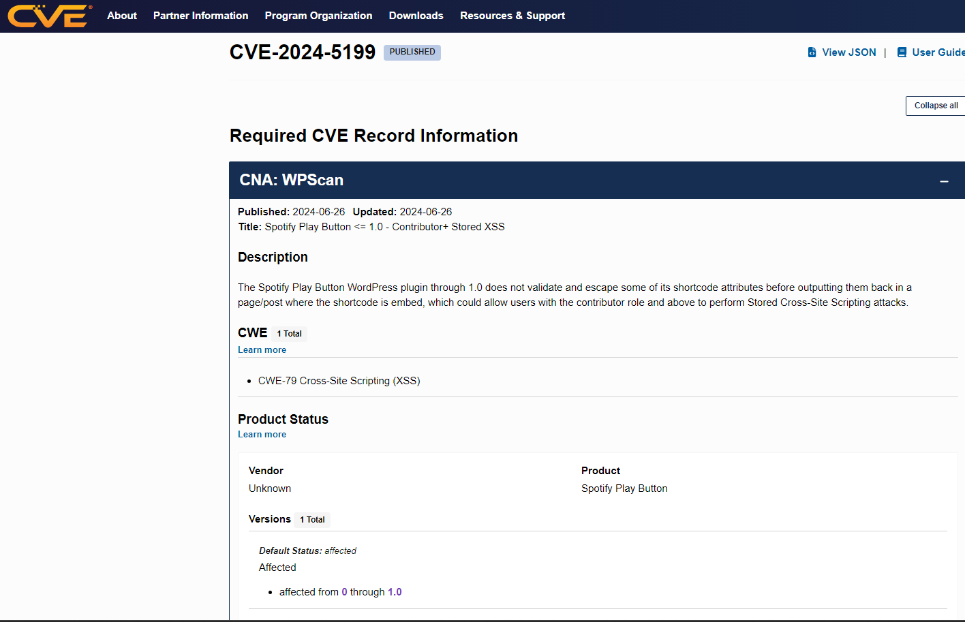

CVE-2024-28196

- YourSpotify = dashboard de tracking do Spotify
- Vulnerável a ataques de clickjacking
- Clickjacking = Hacker manipula o utilizador a realizar ações maliciosas em iframes invisíveis.
Impacto: Medium (6.5)
Um dos impactos relativos a esta vulnerabilidade poderá ser o facto de que as novas inscrições de utilizadores ou eliminação de contas já existentes, possam ser executadas sem o conhecimento do mesmo.
A solução seria atualizar o software para a versão 1.9.0, que resolve o problema​.
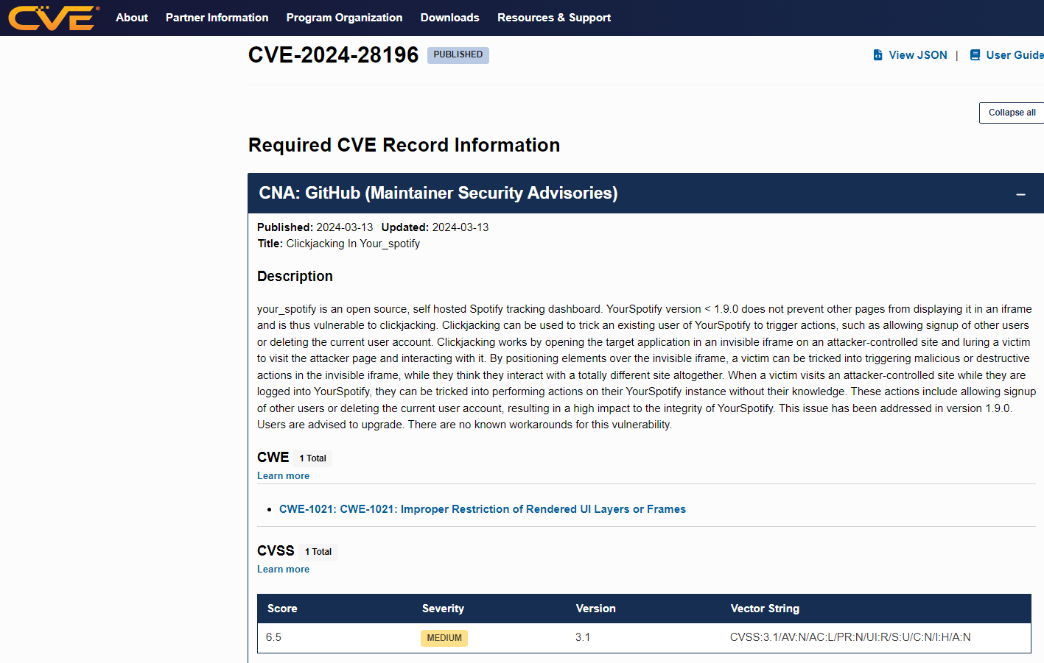

CVE-2018-1167

- Falha de segurança permite a execução de código arbitrário ao processar URIs hackeados.
- Neste caso, o hacker pode explorar esta vulnerabilidade de forma a executar o código com os privilégios de utilizador.
- Uma solução, seria novamente atualizar para uma versão mais avançada.
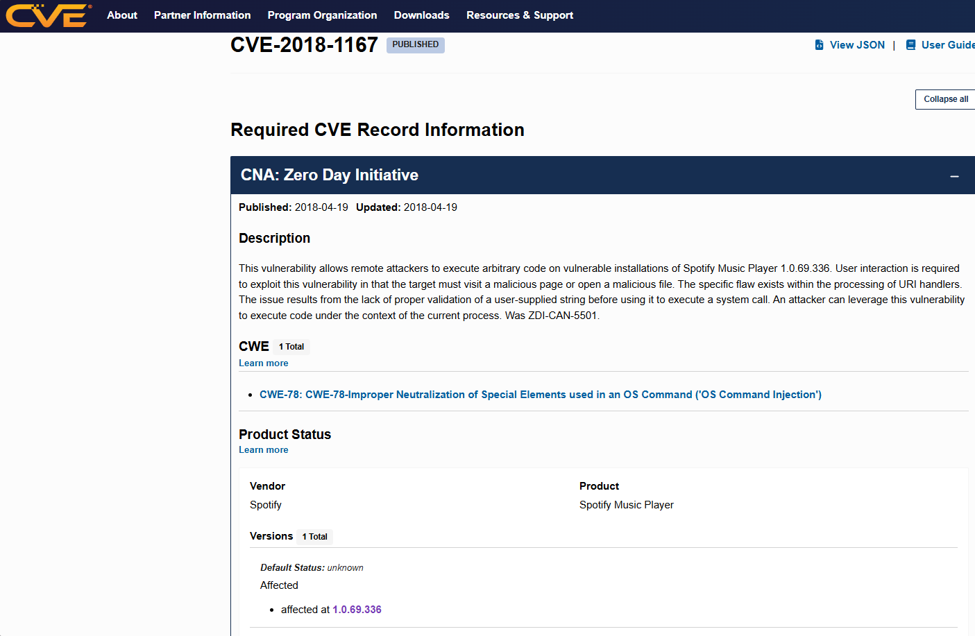

Netflix (“There are 24 CVE Records that match your search.”)

CVE-2021-22053

- A Netfilx utiliza o spring-cloud-netflix-hystrix-dashboard e o spring-boot-starter-thymeleaf
Deste modo, são vulneráveis à execução de código, permitindo tal como no Spotify (CVE-2018-1167), em que um hacker insere dados e executa-os no servidor.
- Um dos impactos mais visíveis, é a execução de código remoto que compromete a segurança e viabilidade da aplicação.
Novamente, a solução seria atualizar para as versões corrigidas e evitar exposição pública do endpoint.

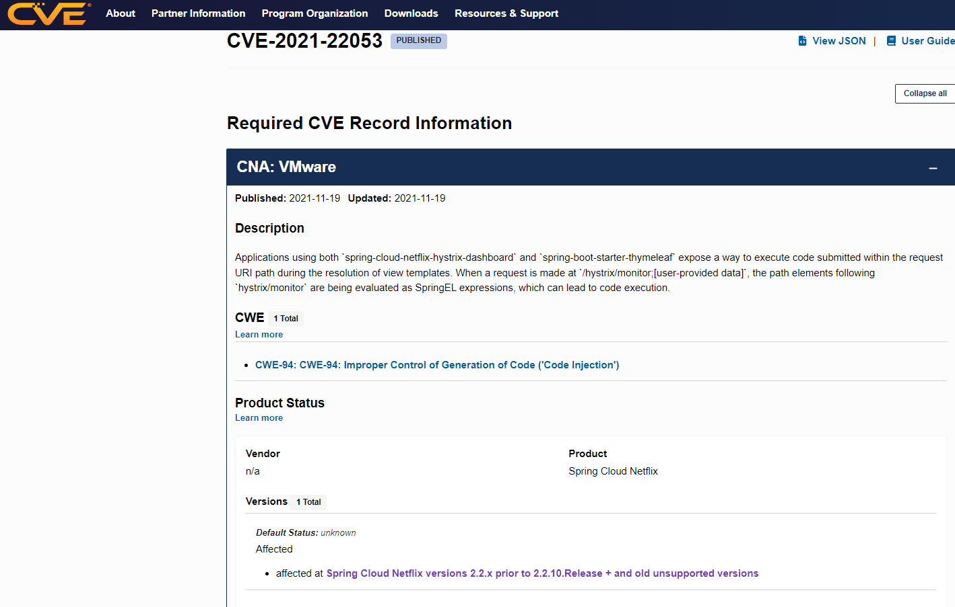

CVE-2020-5412

- O Spring Cloud Netflix (versões anteriores a 2.2.4 e 2.1.6) possui uma vulnerabilidade que permite que um hacker envie requisições a outros servidores que não deveriam estar acessíveis publicamente através do endpoint proxy do Hystrix Dashboard.
Isto pode expor serviços internos de forma impactante e deste modo, permitir que um hacker faça uso indevido do servidor. A solução seria atualizar para as versões corrigidas (2.2.4 ou posterior).

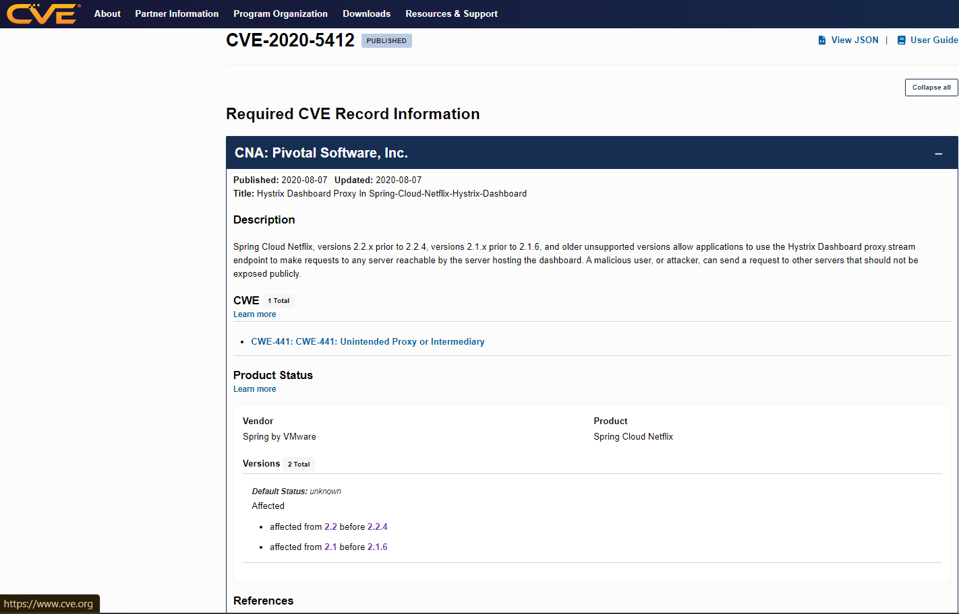

CVE-2017-7266

- No Netflix Security Monkey antes da versão 0.8.0, a funcionalidade de logout aceita um parâmetro "next" que pode redirecionar o usuário para qualquer domínio (open redirect).
Impacto -> Desviar os utilizadores para sites piratas.
Neste caso, a solução seria atualizar o security monkey para a versão 0.8.0 ou posterior.
Exercício 2 -> Falha Log4j (CVE-2021-44228)
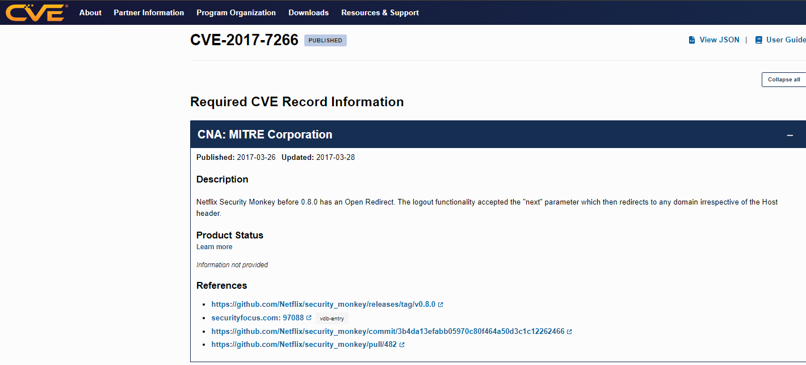

- Esta vulnerabilidade permitiu a execução remota de código (RCE) em aplicações que utilizam versões vulneráveis da biblioteca Log4j.

Versões Afetadas: Log4j 2.0-beta9 até 2.14.1.
- Impacto: Afeta serviços globais, permitindo o acesso e controlo de servidores.
- Vetores de Ataque: A falha pode ser explorada em sistemas que logam dados diretamente vindos de inputs.

Exploração - Hacker explora uma requisição de rede, tentando executar o código.
Solução - Atualizar para Log4j 2.15.0 ou também, desativar a funcionalidade de lookup de JNDI, de forma a impedir acessos externos.
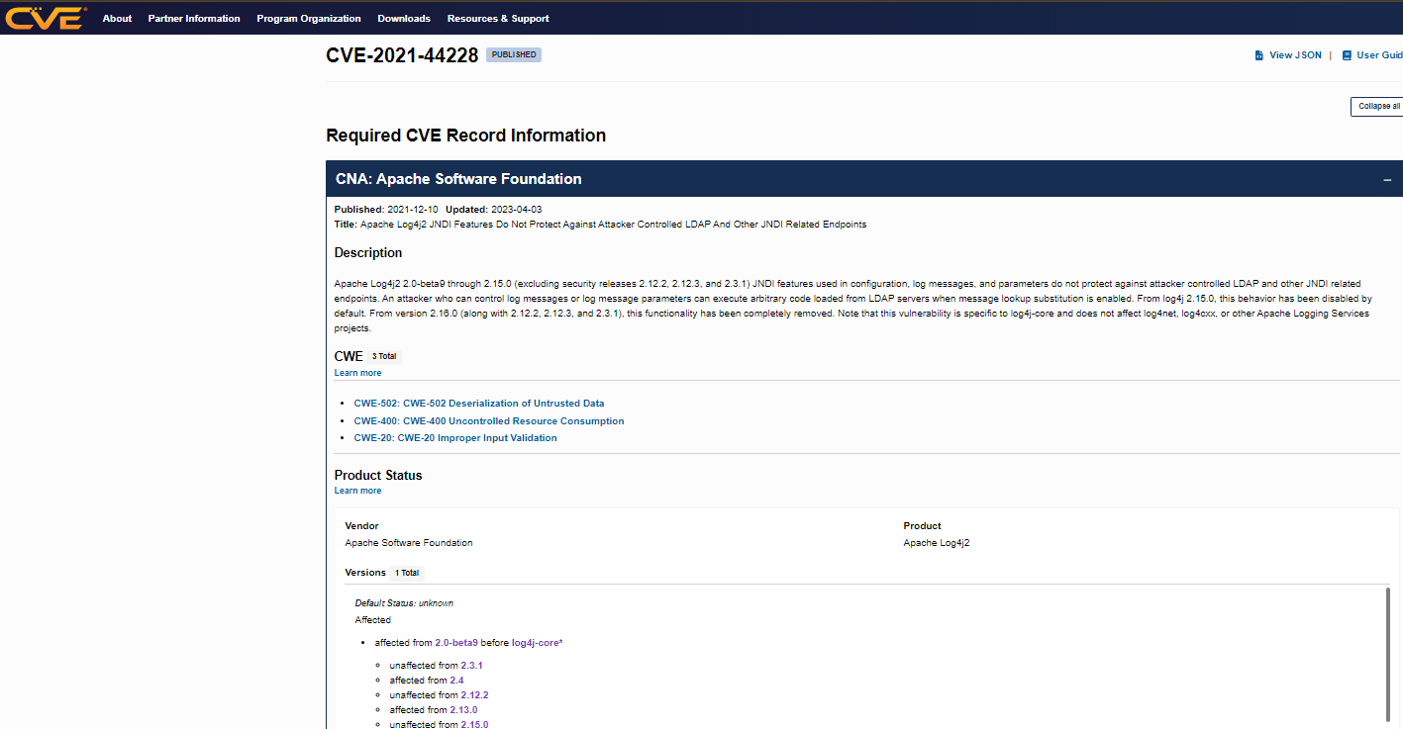

Exercício 3: Falha Heartbleed (CVE-2014-0160)
- Vulnerabilidade no OpenSSL que permite a leitura de até 64 KB da memória do servidor.

- Dados afetados: Palavras-passes, documentos, dados pessoais…

Impacto - Compromete os dados
Vetores de Ataque - Pode ser explorado em qualquer servidor que utilize as versões vulneráveis do OpenSSL

- Versões Afetadas: OpenSSL 1.0.1 a 1.0.1f.
- Exploração: Através de um pedido malformado de "heartbeat", um hacker pode fazer com que o servidor envie partes da sua memória.
- Solução: Atualizar para OpenSSL 1.0.1g ou desativar a extensão "heartbeat".
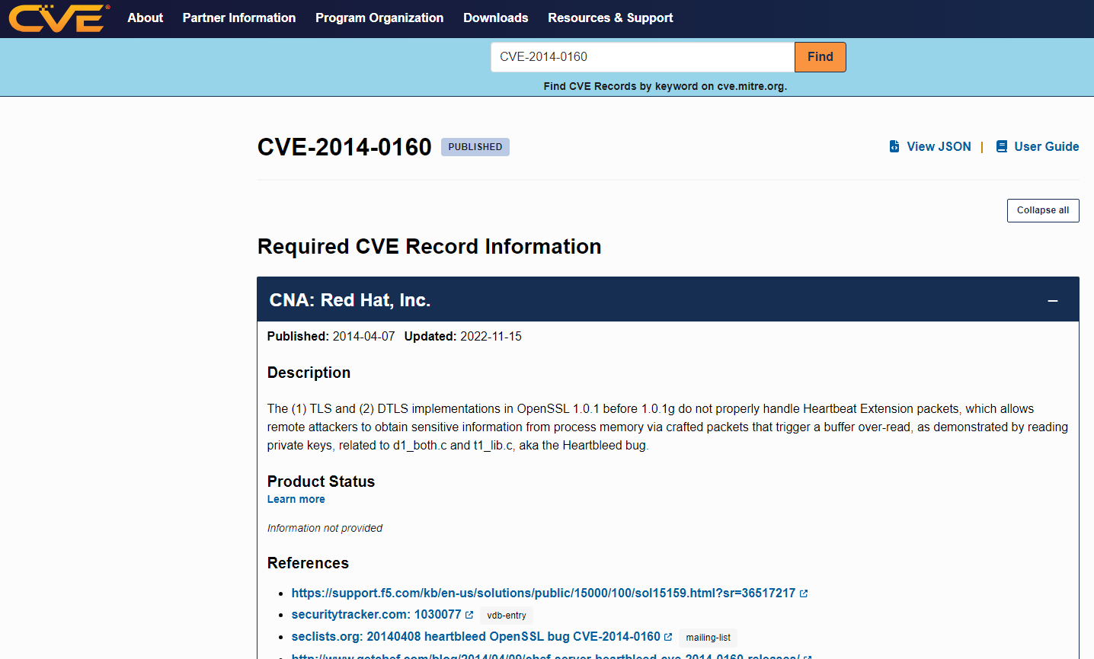

Bibliografia: cve.mitre.org

